附件

第四届全国危险化学品救援技能竞赛
规则补充说明

一、背负空气呼吸器1000米跑
环形场地周长由400m修改为300m，起点线、终点线如图所示。
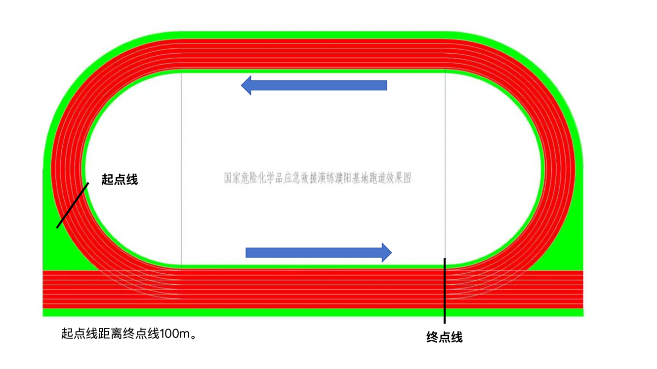
二、综合体能（危险化学品组）
操作程序中“行至模拟阀门处顺时针旋转50圈关闭模拟阀门至红灯常亮”，修改为“行至模拟阀门处（操作开始前红灯亮起），逆时针回转开启阀门（25圈）至绿灯亮，再顺时针旋转关闭阀门（25圈），至红、绿灯同时亮”。操作要求、评判细则中相关条款同步修改。
三、无人机侦检搜救
1.操作程序中，无人机降落到指定区域后，参赛队员拔除HDMI数据线、将遥控器放置于桌面指定位置后即可按下计时器，无需取出TF存储卡。成绩评定、评判细则中相关条款同步修改。
2.操作要求第十五项全过程操作用时由不超过12min修改为不超过15min。成绩评定、评判细则中相关条款同步修改。
3.评判细则中第三项第5条“无人机坠落的”，修改为“无人机坠落且无法再次起飞的”。
四、单兵抢险救援
评判细则中第一项第3条增加对头盔佩戴的要求，修改为：触碰破拆工具前，正压式空气呼吸器面罩漏气、头盔未戴、腹带未系、气瓶阀未打开的，每处减3分。
五、带压快速堵漏
1.操作程序中，2号队员完成其自身任务后才能协助1号队员，修改为：2号队员铺设水带连接二分水器和多功能水枪跑至射水区，将多功能水枪放在射水区（水枪关闭状态），返回起点线打开二分水器供水开关后，可协助1号队员（仅限佩戴使用正压式空气呼吸器、着一级化学防护服）。
2.操作程序中“堵漏成功后，1、2号队员安全返回，由1号队员按下计时器”，修改为“堵漏成功后，1号队员返回按下计时器”。
3.评判细则中第一项增加“9. 2号队员未将水枪放置到射水区域内的，减10分”。
六、危险化学品运输槽车泄漏处置
评判细则第一项增加“41.缓冲区出入口宽度＞10m的，减6分”，操作要求同步增加。
七、化工装置初期火灾处置
评判细则第一项第7条“移动消防炮靶牌报警前，其他队员或器材越过器材放置区向前展开推进的，每人每项减1分”，修改为“移动消防炮靶牌报警前，其他队员或器材越过器材放置区向前展开推进的，每人每项减3分”。
八、天然气管道快速焊接复建
1.操作程序中“检查设备与工器具完毕后，举手示意”，修改为“检查设备与工器具，完成焊件清理和管件组对上架固定后（15min，超出时间计入竞赛时间），举手示意”。第四项竞赛时长100min，不包含焊件清理及组对时间。
2.调整焊缝外观评分标准，表2-6“天然气管道快速焊接复建科目外观评分记录表”第一项“焊缝余高：≥0，≤1；＞1，≤2；＞2，≤3；＞3或＜0”修改为“焊缝余高：≥0，≤2；＞2，≤3；＞3，≤4；＞4或＜0”；第二项“高低差：≤1；＞1，≤2；＞2，≤3；＞3”修改为“高低差：≤1.5；＞1.5，≤2.5；＞2.5，≤3.5；＞3.5”；第四项“宽窄差：≤1；＞1，≤2；＞2，≤3；＞3”修改为“宽窄差：≤1.5；＞1.5，≤2.5；＞2.5，≤3.5；＞3.5”。
九、原油储罐火灾智能化应急处置
场地与器材中，斜交桥坡度由45°改为35°；混合液模拟原油量由175L（柴油150L、汽油20L、汽轮机油5L）改为330L（柴油300L、汽油20L、汽轮机油10L），点火1min后发出“开始”指令改为点火10s后发出“开始”指令。

